6.7 ПОВРЕДА ПАЛЦА НОГЕ
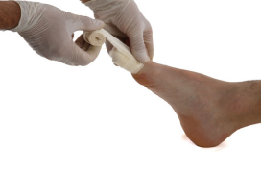
- Рану притиснути јастучићем газе и јастуче причврстити завојем;
- Транспортовати у здравствену установу уколико је потребно.

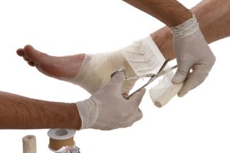
6.8 ПОВРЕДА ЗГЛОБА НОГЕ

- Смирити повређеног, на место повреде ставити хладне облоге, имобилисати повређени део у положају који је повређеном најудобнији.
- Уколико постоји сумња на прелом, екстремите елевирати.
- Транспортовати у здравствену установу.

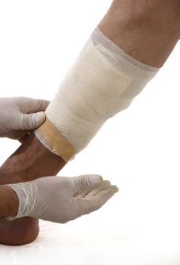
6.9 ПОВРЕДА ПОТКОЛЕНИЦЕ

- Рану притиснути јастучићем газе и јастуче причврстити завојем;
- Пресавити екстремитет у зглобу, па га у том положају фиксирати још једним завојем.
- Уколико постоји сумња на прелом, екстремите елевирати;
- Транспортовати у здравствену установу уколико је потребно.

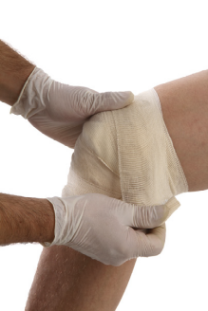

6.10 ПОВРЕДА КОЛЕНА

- Рану притиснути јастучићем газе и јастуче причврстити завојем;
- Пресавити екстремитет у зглобу, па га у том положају фиксирати још једним завојем.
- Уколико постоји сумња на прелом, екстремите елевирати;
- Транспортовати у здравствену установу уколико је потребно.

7. ПРВА ПОМОЋ ПРИ НАГЛИМ ОБОЉЕЊИМА

Срчани удар

-оболелог одмах поставити у лежећи положај са подигнутим узглављем;
-умирити га, откопчати све делове одела, омогућити му дисање свежег ваздуха;
-уколико је свестан дати му да попије лек који иначе користи ако се ради о хроничним болесницима;
-хитно потражити лекарску помоћ;
-уколико лекар не може да дође одмах хитно га пребацити у болницу.

Мождана кап

-поставити оболелог водоравно са уздигнутим горњим делом тела;
-олабавити све узане делове обуће и побринути се за мир;
-на главу му ставити хладне облоге и позвати лекара;
-ако је дисање отежано не треба примењивати вештачко дисање већ давање кисеоника помоћу неког погодног уређаја.

Падавица –епилепсија

-оболелог склонити са радног места;
-испод главе ставити меку подлогу;
-покушати са стављањем неког предмета између зуба да оболели не би прегризао језик;
-откопчати тесне делове одела;
-не мењати положаје тела силом, нити затезати удове;
-после напада погледати да ли има повреде;
-освежити га неким напитком али без кафе, алкохола или слане воде.

Нагли губитак свести

-онесвешћеног ставити у лежећи положај;
-главу спустити ниже од тела, а ноге подићи да би се побољшала циркулација крви у мозак;
-откопчати тесно припијене делове одела;
-побринути се за довод свежег ваздуха;
-попрскати лице и груди хладном водом;
-не давати никакве напитке док је особа у несвести;
-оставити га да после освешћења неко време лежи мирно, покривен, а дати му освежавајући напитак (кафу,чај,сок или воду).

Топлотни удар

-унесрећеног склонити на хладније место где има струјање ваздуха;
-главу му подићи ако је лице црвене боје, а спустити ако је бледе;
-брзо га расхладити, тело открити, ставити хладне облоге на главу и груди, или посипати преко тела хладну воду;
-грчеве услед топлоте отклонити давањем засољене воде (1 кафена кашичица кухињске соли на 1 литар воде );
-уколико се стање не поправи пребацити га у болницу.

8. САДРЖАЈ КОМПЛЕТА ПРВЕ ПОМОЋИ НА РАДНОМ МЕСТУ
према Уредби – „Службени гласник РС“ бр.109/2016

Овом уредбом утврђује се врста и минимум средстава и опреме за спровођење личне, узајамне и колективне заштите у случају техничко-технолошких несрећа - удеса и катастрофа.
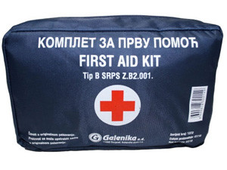
У циљу заштите и спасавања живота и здравља људи, односно ради ублажавања деловања одређених појава или опасности, власници односно корисници објеката у којима раде запослени или се налази већи број људи, дужни су да набаве и држе у исправном стању средства и опрему за спровођење личне, узајамне и колективне заштите људи. У том циљу дужни су да за сваки објекат појединачно набаве:
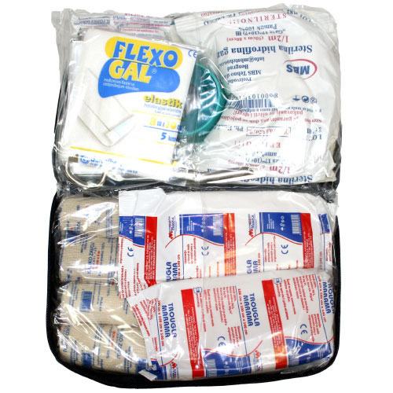
- комплет за пружање прве медицинске помоћи ако имају мање од 20 запослених: индивидуални први завој (12 cm x 5 m) са једним јастучетом (16 cm x 10 cm), индивидуални први завој (10 cm x 5 m) са једним јастучетом (12 cm x 10 cm), калико завој (8 cm x 5 m), стерилну газу по ¼ m - појединачно паковање (80 cm x 25 cm), стерилну компресу од газе - појединачно паковање (20 cm x 20 cm), ханзапласт (10 cm x 8 cm), лепљиви фластер (1 cm x 1 m), троуглу мараму величине 100 cm x 100 cm x 140 cm и густоће 20 x 19, сигурносну иглу (зихернадлу), ножић за бријање са јахачем за парање одела и поливинилске рукавице - кеса (70 cm x 40 cm), вазелинске газе, гумену повеску (1,25 m x 60 cm), јод (повидон) и једнократне рукавице,

- најмање једну приручну апотеку (ормарић прве помоћи) ако имају од 20 до 100 запослених, а на сваких даљих 200 запослених, још по једну приручну апотеку, која садржи:

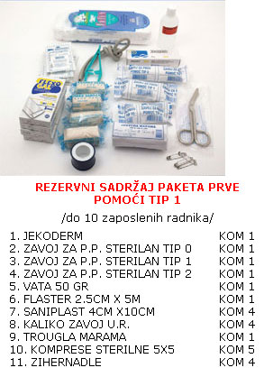
- калико завој - уткани руб 10 cm x 5 cm - 2 ком.,
- калико завој - уткани руб 4 cm x 5 cm - 5 ком.,
- калико завој - уткани руб 5 cm x 5 cm - 5 ком.,
- мултифункционални завој резани 8 cm x 5 cm - 3 ком.,
- хидрофилну газу ¼ метра - 4 ком., хидрофилну газу ½ метра - 4 ком., хидрофилну газу 1 m - 2 ком.,
- стерилну газу ¼ метра -3 ком.,
- стерилну газу ½ метра - 2 ком.,
- стерилну газу 1 m - 2 ком.,
- хидрофилну компресу - 10 ком.,
- индивидуални први завој ТИП-2 - 2 ком.,
- вату 50 г - 1 паковање,
- санифиx 2 cm x 5 cm - 1 ком.,
- санипласт 10 cm x 4 cm - 5 ком.,
- вазелинске газе,
- сигурносну иглу (зихернадлу) - 5 ком.,
- жилет - 1 ком,
- турбан завој бр. 0 а 1m - 1 ком.,
- турбан завој бр. 0,2 а 1m - 1 ком.,
- турбан завој бр. 2 а 1 m - 1 ком.,
- троуглу мараму - 2 ком.
- алкохол 70% - 1 ком. и
- јод (повидон),

- по једна носила на сваких 50 запослених.
- Средства и опрема утврђена овом уредбом, у складу са упутством произвођача, морају се чувати на условном, сигурном и видном месту и одржавати у исправном стању, те користити само према њиховој намени.

Правилник о начину пружања прве помоћи, врсти средстава и опреме који морају бити обезбеђени на радном месту, начину и роковима оспособљавања запослених за пружање прве помоћи ("Сл. гласник РС", бр. 109/2016)

Правилник о начину пружања прве помоћи, врсти средстава и опреме који морају бити обезбеђени на радном месту, начину и роковима оспособљавања запослених за пружање прве помоћи ("Сл. гласник РС", бр. 109/2016 - даље: Правилник), који је ступио на снагу 7. јануара 2017. године, а донет је на основу Закона о безбедности и здрављу на раду ("Сл. гласник РС", бр. 101/2005 и 91/2015). На овај начин повећава се безбедност на раду и настоји да се смањи број тешких повреда која настају у фирмама које су удаљене од медицинских установа и у којима постоји могућност повређивања запослених на радном месту.
У овом акту прецизира се да су предузећа у обавези да обезбеде пружање прве помоћи, оспособе одговарајући број радника за пружање прве помоћи и обезбеде средства за пружање прве помоћи узимајући у обзир процењене ризике, технолошки процес, организацију, природу и обим процеса рада, као и број запослених који учествују у процесу рада, број радних смена, број локацијски одвојених јединица, учесталост повреда на рад и удаљеност до најближе медицинске установе.
Правилник прецизира да прва помоћ мора бити доступна сваком запосленом током радног времена, у свим сменама и на свим локацијама. Такође, за пружање прве помоћи мораће бити оспособљени како шефови, тако и најмање два процента од укупног броја запослених у једној радној смени.
Послодавац има обавезу да обезбеди да у свакој смени или на радном месту с повећаним ризиком од повреда, буде присутан најмање један запослени који има завршено основно оспособљавање за пружање прве помоћи. Такође, овим документом тражи се да сви радници знају који је радник оспособљен за пружање прве помоћи.
Један ормарић за прву помоћ, у којем морају бити компреса од газе, стерилне газе, калико завоји, лепљиви фластери на котуру, лепљиви фластери с јастучићем, троугао марама, сигурносна игла, маказе са заобљеним врхом, рукавице за једнократну употребу, памучна вата, нејодно антисептичко средство за кожу, довољан је за 20 запослених.
Уместо у ормарићу за прву помоћ, целокупан материјал може се налазити и у преносивој торби уколико се фирма бави радом на отвореном. Како се повећава број запослених, тако се повећава и потреба за бројем ормарића или преносивих торби за прву помоћ.
Радници који раде на радним местима с повећаним ризиком морају бити оспособљени да сами себи помогну уколико им стање то дозвољава. Они али и други радници који буду од стране послодавца изабрани за пружање правне помоћи морају проћи теоријску и практичну наставу у складу са процењеним ризицима на радном месту, а програм обухвата шест, односно 12 школских часова ако је реч о радним местима с повећаним ризиком од повреда.
На сваком ормарићу прве помоћи у фирми, мора да се налази знак црвеног крста и означене адресе и бројеви телефона најближе службе хитне помоћи и здравствене установе, најближе полицијске станице и ватрогасне службе. Такође, на њему морају бити истакнута и имена радника одређених и оспосњобљених за пружање прве помоћи.

